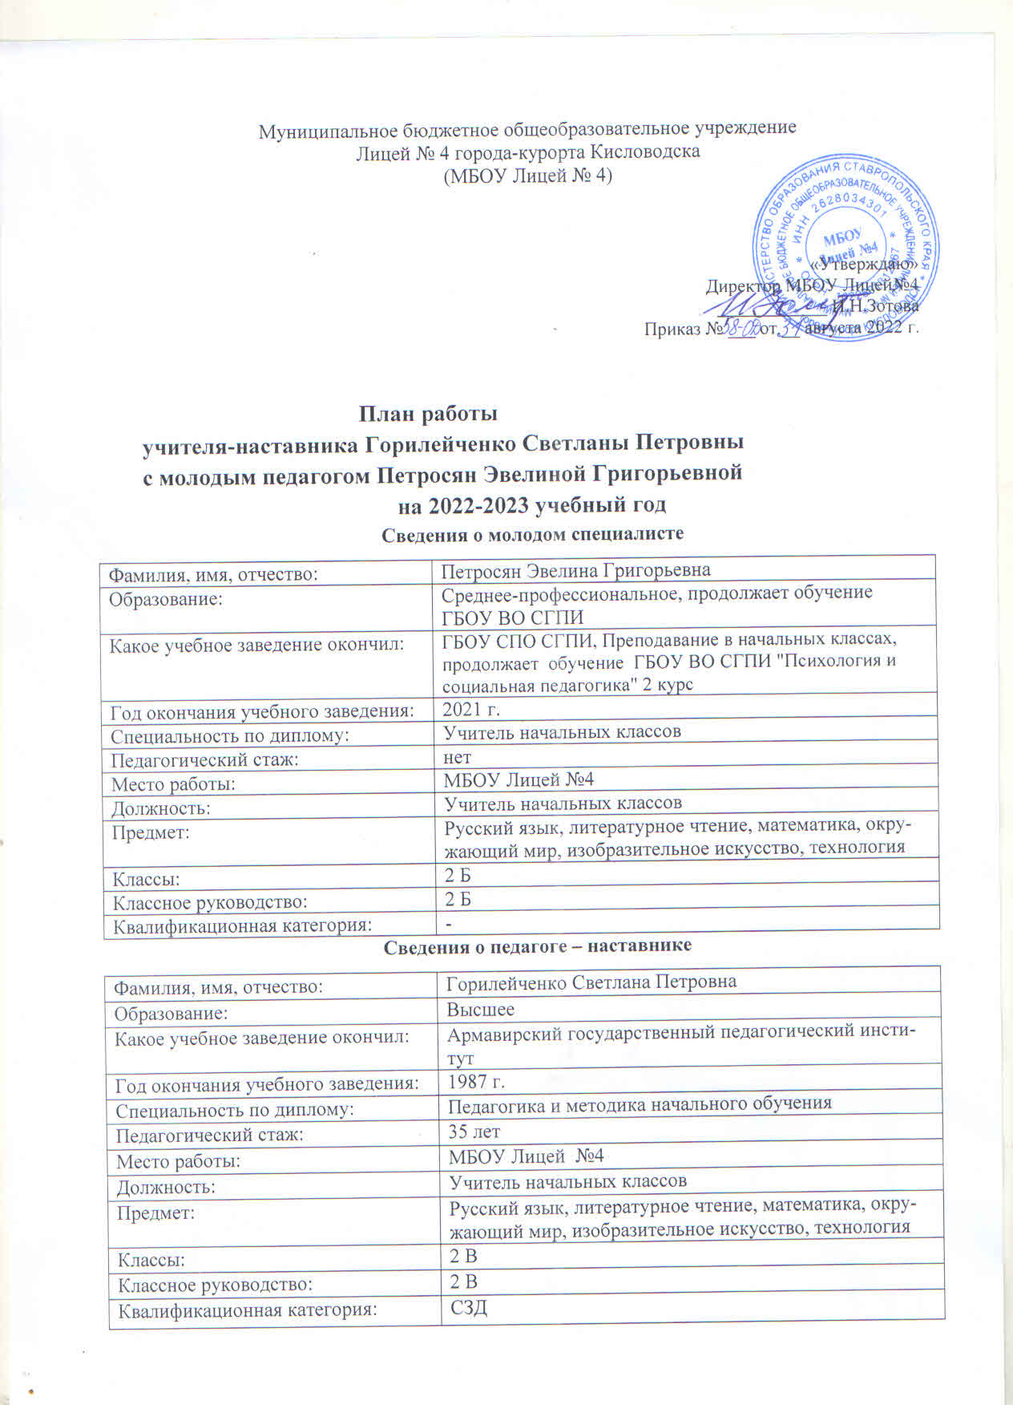
Классы: | 2 В
Классное руководство: | 2 В
Квалификационная категория: | СЗД

Цель работы: развитие профессиональных умений и навыков молодого педагога для успешного применения на практике.
УТВЕРЖДЕНО
Директор МБОУ СОШ № 16

Задачи:
- оказание методической помощи молодому педагогу в повышении общедидактического и методического уровня организации учебно-воспитательной деятельности;
- создание условий для формирования индивидуального стиля творческой деятельности молодого педагога;
- развитие потребности и мотивации в непрерывном самообразовании.

Содержание деятельности:
1. Диагностика затруднений молодого педагога и выбор форм оказания помощи на основе анализа его потребностей.
2. Посещение уроков молодого педагога и взаимопосещение.
3. Планирование и анализ деятельности.
4. Помощь молодому педагогу в повышении эффективности организации учебно-воспитательной работы.
5.Ознакомление с основными направлениями и формами активизации познавательной, научно-исследовательской деятельности учащихся во внеучебное время (олимпиады, смотры, предметные недели, и др.).
6. Создание условий для совершенствования педагогического мастерства молодого учителя.
7. Демонстрация опыта успешной педагогической деятельности опытными учителями.
8. Организация мониторинга эффективности деятельности.

Ожидаемые результаты:
- успешная адаптации молодого педагога;
- активизации практических, индивидуальных, самостоятельных навыков преподавания;
- повышение профессиональной компетентности молодого педагога в вопросах педагогики и психологии;
- обеспечение непрерывного совершенствования качества преподавания;
- совершенствование методов работы по развитию творческой и самостоятельной деятельности обучающихся;
- использование в работе молодого педагога инновационных педагогических технологий.

Мероприятия
по планированию, организации и содержанию деятельности

№  п/п | Сроки | Планируемые мероприятия
1. | сентябрь | - Оказание помощи в разработке рабочих программ по учебным предметам и составлении календарно-тематического планирования по предметам;  - Проведение инструктажа по оформлению школьной документации
2. | октябрь | - Планирование работы по теме по самообразованию;  - Участие в разработке учебно-дидактических материалов;  - Участие в оформлении учебного кабинета;  - Практическое занятие: «Как работать с дневниками и тетрадями учащихся. Выполнение единых требований к ведению дневников и тетрадей»  - Участие в заседании методического объединения;
3. | ноябрь | - Знакомство с методикой подготовки учащихся к конкурсам, олимпиадам по предмету.  - Подбор литературы по теме самообразования, с использованием образовательных ресурсов Интернета
4. | декабрь | - Общие вопросы методики проведения внеурочных мероприятий по предмету  - Изучение основ исследовательской деятельности с учащимися по предмету  - Участие в заседании ШМО (выступление)  - Анализ работы за первое полугодие
5. | январь | - Занятие «Современные образовательные технологии в учебном процессе»
6. | февраль | - Структура содержания и порядок ведения портфолио  - Оценивание материалов портфолио
7. | март | - Участие в заседании ШМО  - Проведение внеклассного мероприятия по предмету с учащимися
8. | апрель | - Практикум «Анализ урока. Виды анализа урока»  - Практикум «Анализ различных стилей педагогического общения (авторитарный, либерально-попустительский, демократический)
9. | май | - Участие в заседании ШМО  - Отчет молодого специалиста о проделанной работе
10. | в течение года | Совместная разработка системы уроков по теме или отдельного урока, консультации по волнующим вопроса с психологом, наставником, администрацией, участие в Педагогических советах, методических совещаниях, посещение уроков опытных учителей, регулярное ознакомление с педагогической и методической литературой

